私は昨年の８月からアリゾナ州メサというところに留学しています。ここでは、私の留学生活、学校、その他について紹介したいと思います。
アリゾナ州は、夏は気温４５度を超える日が続くほどものすごく暑く、冬は日本の１１月ほどまでしか寒くなりません。もちろん雪なんて降りません。。。
私のホストスクールはRed Mountain High Schoolで、アリゾナ州全体でも最も規模の大きい学校の一つです。 Freshman からSeniorまでの４学年合わせて5,000人以上の生徒が
いて、慣れるのに苦労しましたが、たくさんの行事、クラス、クラブ、チームがあり、とても充実した学校です。
私は8月から10月にかけてクロスカントリーチームに入り、クロスカントリーをしました。クロスカントリーではアリゾナの４０度を超える砂漠の中をほとんど毎日3マイル
走りいろんな意味で大変な思いをしましたが（笑）、たくさんの友達を作り、貴重な経験ができました。
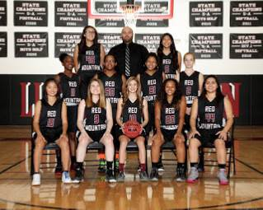

クロスカントリーのシーズン後、私は日本でバスケ部に入っていたこともあり、今はBasketball Teamに所属しています。アメリカでは平日に学校が終わった後にゲームをし
ます。Home gameの日にはチアリーダーやバンドがコートの横で応援していたりして、アメリカならではの生活を楽しんでます。
アメリカでのクリスマスの様子を紹介します。
アメリカでは日本と違い新年のお祝いよりもクリスマスの方を大切にし、クリスマスは家族みんなが集まってお祝いします。私はホストファミリーとその親戚たちと過ごしました。
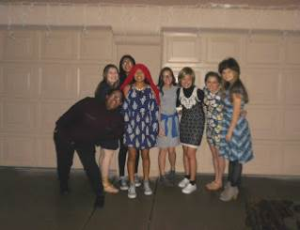

私の誕生日は12月25日でクリスマスだったので、私は誕生日当日に誕生日パーティーをすることはできず、1月に少し遅い誕生日パーティーをしました。
最後にアリゾナならではの経験を紹介します。
11月にホストファミリーにグランドキャニオンに連れて行ってもらいました。迫力満点！！ グランドキャニオンだけでなくセドナにも行き、ジープに乗りました。
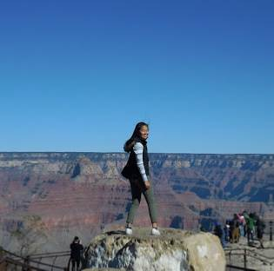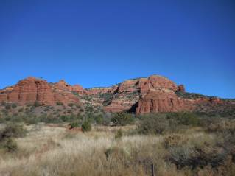
このほかにもThanksgivingや、Halloween、Homecomingがありました。
こちらでの生活は毎日いろんなことがあり、私は6か月たった今でも毎日いろんなことを学んでいます。平日はBasketball teamの練習とGame、宿題で手いっぱいですが、土日はHikingに行ったり、友達とモールに行ったり、楽しく過ごしています。残り4か月を充実して過ごせるように頑張ります。

